Лабораторная №8

4 курс 7 группа Шуманский Д.А.

Метеостанция

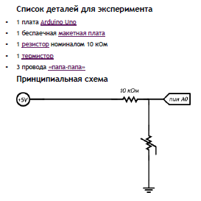

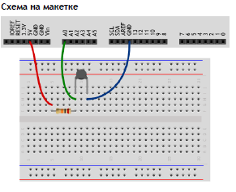

**Скетч**

#include <math.h>

int minute = 1;

// Параметр конкретного типа термистора (из datasheet):

#define TERMIST_B 4300

#define VIN 5.0

void setup()

{

Serial.begin(9600);

Serial.println("Minute\tTemperature");

}

void loop()

{

// вычисляем температуру в °С с помощью магической формулы.

// Используем при этом не целые числа, а вещественные. Их ещё

// называют числами с плавающей (англ. float) точкой. В

// выражениях с вещественными числами обязательно нужно явно

// указывать дробную часть у всех констант. Иначе дробная

// часть результата будет отброшена

float voltage = analogRead(A0) * VIN / 1024.0;

float r1 = voltage / (VIN - voltage);

float temperature = 1./( 1./(TERMIST_B)*log(r1)+1./(25. + 273.) ) - 273;

// печатаем текущую минуту и температуру, разделяя их табом.

// println переводит курсор на новую строку, а print — нет

Serial.print(minute);

Serial.print("\t");

Serial.println(temperature);

delay(60000); // засыпаем на минуту

++minute; // увеличиваем значение минуты на 1

// откройте окно Serial Monitor в среде Arduino, оставьте на

// сутки, скопируйте данные в Excel, чтобы построить графики

}

**Собранная схема**

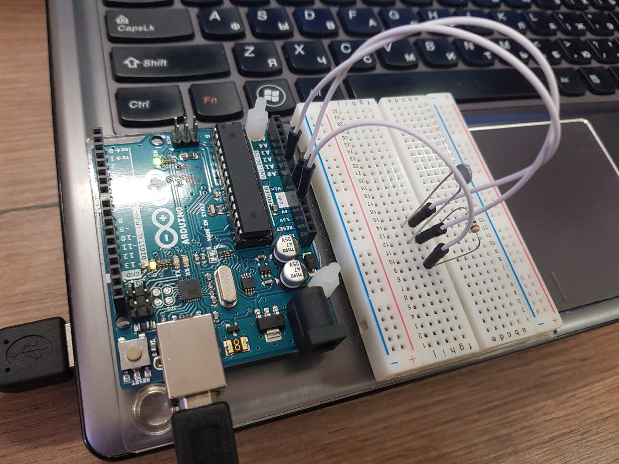

**График изменения температуры**

